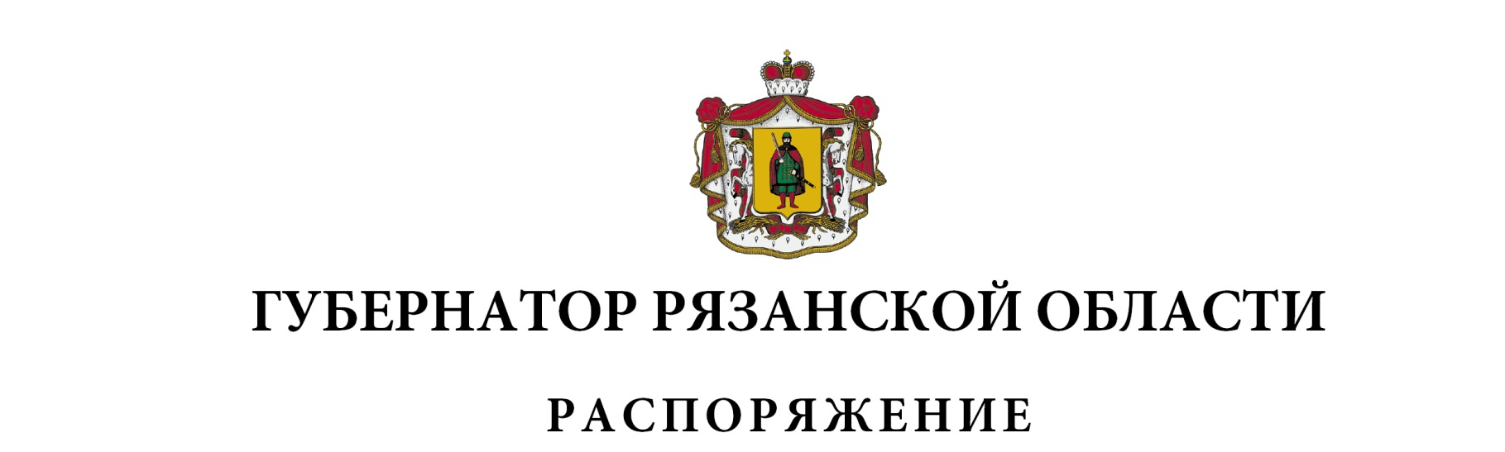
от 21 августа 2023 г. № 416-рг

Внести в приложение № 2 к распоряжению Губернатора Рязанской области от 01.09.2009 № 238-рг (в редакции распоряжений Губернатора Рязанской области от 25.08.2010 № 317-рг, от 08.11.2010 № 413-рг, от 03.11.2011 № 464-рг, от 31.01.2012 № 44-рг, от 23.07.2012 № 367-рг, от 20.02.2013 № 83-рг, от 10.10.2013 № 433-рг, от 12.08.2014 № 255-рг, от 04.02.2015 № 28-рг, от 24.04.2015 № 120-рг, от 13.07.2015 № 222-рг, от 12.10.2015 № 322-рг, от 01.12.2015 № 408-рг, от 18.01.2016 № 8-рг, от 11.07.2016 № 264-рг, от 24.10.2016 № 439-рг, от 31.03.2017 № 125-рг, от 05.06.2017 № 214-рг, от 17.11.2017 № 561-рг, от 16.04.2018 № 121-рг, от 06.07.2018 № 262-рг, от 07.05.2019 № 218-рг, от 26.08.2019 № 416-рг, от 20.01.2020 № 5-рг, от 03.11.2020 № 387-рг, от 23.12.2020 № 458-рг, от 01.02.2021 № 17-рг, от 18.05.2021 № 129-рг, от 17.12.2021 № 372-рг, от 20.06.2022 № 238-рг) следующие изменения:
включить в состав Совета по делам инвалидов при Губернаторе Рязанской области следующих лиц:
Завалева  Валентина Ивановича | - | заместителя председателя Правительства Рязанской области, заместителя председателя Совета
Суворову  Наталью Валентиновну | - | министра труда и социальной защиты населения Рязанской области
Василевского  Дмитрия Александровича | - | министра строительного комплекса Рязанской области
Хоминца  Владимира Владимировича | - | заместителя министра здравоохранения Рязанской области
Лощинина  Александра Евгеньевича | - | заместителя министра образования Рязанской области
Солохину  Елену Анатольевну | - | заместителя министра культуры Рязанской области
Крохалеву  Ларису Анатольевну | - | заместителя главы администрации города Рязани (по согласованию)
Косачева  Виталия Владимировича | - | председателя комитета по делам молодежи Рязанской области
Иванову  Оксану Анатольевну | - | заместителя управляющего Отделения Фонда пенсионного и социального страхования Российской Федерации по Рязанской области (по согласованию)
Захарову  Елену Владимировну | - | заместителя председателя комитета по информации и массовым коммуникациям  Рязанской области
Кащееву  Марину Владимировну | - | председателя регионального отделения общероссийской общественной организации «Всероссийская Федерация спорта лиц с поражением опорно-двигательного аппарата по Рязанской области» (по согласованию)
Спивака  Сергея Борисовича | - | начальника отдела по делам инвалидов министерства труда и социальной защиты населения Рязанской области, секретаря Совета,
исключив Емеца В.С., Грачева В.И., Меньшова В.Ю., Масловскую В.М., Штевнину Н.Н., Кудряшова И.И., Куликову Н.Н., Курееву Н.Н.;
наименование должности Малкова Павла Викторовича изложить в следующей редакции: «Губернатор Рязанской области, председатель Совета»;
наименование должности Фоминой Жанны Александровны изложить в следующей редакции: «министр территориальной политики Рязанской области»;
наименование должности Юдина Владимира Александровича изложить в следующей редакции: «врач-хирург, ответственный за оперативную и консультативную деятельность Государственного бюджетного учреждения Рязанской области «Областная клиническая больница», главный внештатный специалист-хирург министерства здравоохранения Рязанской области (по согласованию)».
Губернатор Рязанской области |  | П.В. Малков

